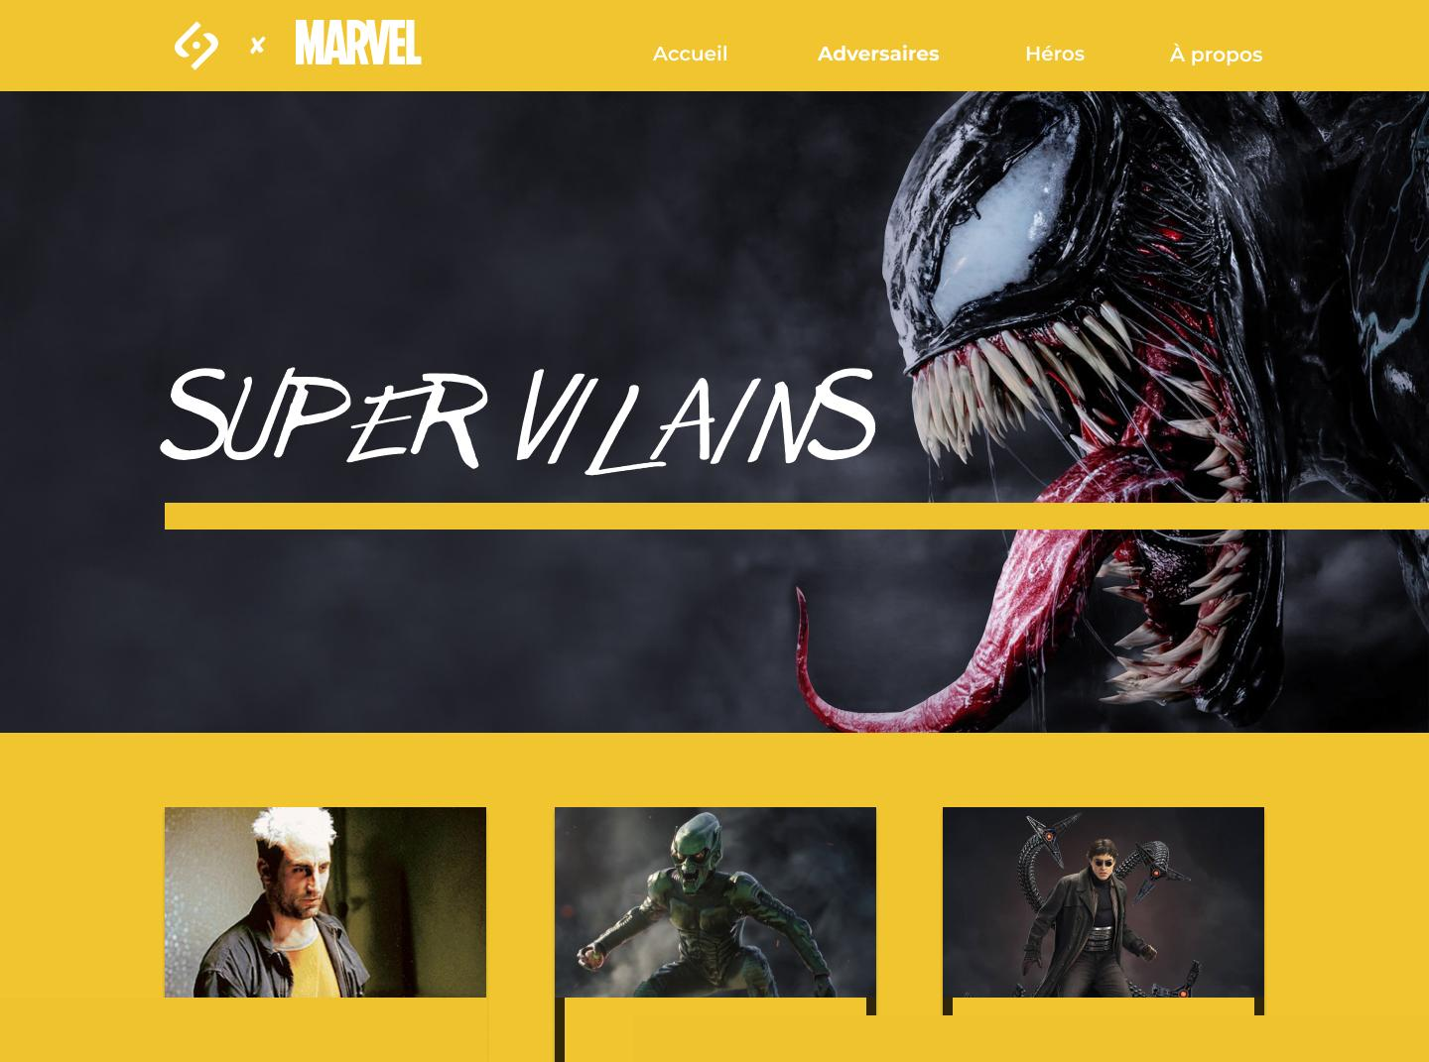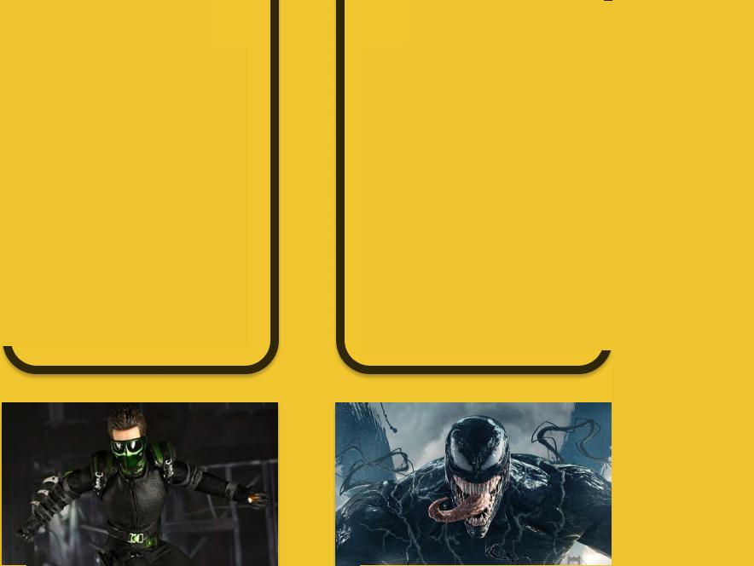Ce n'est jamais blanc ou noir, méchant ou gentil !



Dennis Carredine 1

**Identité :** Inspiré du Cambrioleur **Capacités** Humain sans caractéristique particulière. **Objectif :** Mi-temps entre escroc et voleur de voiture à New-York, il est en partie reponsable, avec Flint Marco, de la mort de Ben Parker lors d'un braquage à main armé qui a mal tourné. C'est le premier adversaire de Ben Parker qui l'amènera à devenir

Spiderman.

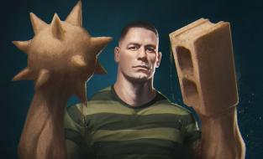

|  |
| --- |
| Homme-sable  **Identité :** Flint Marco  **Capacités :** Change son corp en sable, Contrôle individuellement les molécules de sable.  **Objectif :** Sauver sa fille atteint de maladie grave est son unique préoccupation, méme après son accident l'ayant changé en homme-sable. Par manque d'argent, il devient criminel  malgré lui et enchaine les  mauvaises décisions. |

Bouffon Vert

**Identité :** Norman Osborn **Capacités :** Fondateur de Oscorp Technologie,Serum Super Soldat, Planeur/Equipements de hautes technologies.

**Objectif :** Souffrant d'une dissociation de personnalité après l'injection du serum, il ne cherche que le chaos et la mort de Spideman. La personnalité de Norman reste présente, mais dominée par le bouffon.

Bouffon Vert Il

**Identité :** Harry Osborn **Capacités :** Dirigeant de Oscorp Technologie,Serum Super Soldat II, Planeur/Equipements de hautes technologies.

**Objectif :** Meilleur ami de Peter. Souffrant d'une dissociation de personnalité après l'injection du serum (comme son père), il ne cherche que la mort de

Spideman, tenu reponsable de la mort de son père.

Dr. Octopus

**Identité :** Otto Octavius

**Capacités** Chercheur à Oscorp Technologie, Tentacules mécaniques contrôlés par puce neuronale.

**Objectif :** Suite à un accident lors d'une expérience, sa femme meurt et son équipement prend le contrôle de son esprit le

rendant plus violent. Pensant que Spiderman en est l'origine, il souhaite le voir mort.

Venom

**Identité :** Symbiote I Eddie Brook

Matérialiser des armes/objets, Résistance importante

**Capacités :** Force surhumaine,   
**Objectif :** Extraterrestre se liant

A

un fou ma liste d'investigation, il est l'ami Héro par excellence. A la

fois térrifiant et violent, mais

animé par le sentimentent de justice d'Eddie, mieux vaut ne pas en faire son ennemi.

Lézard Electro

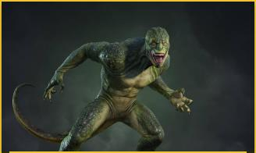

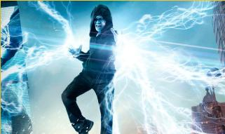

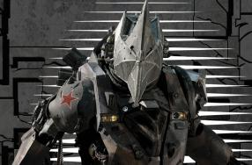

Rhino

**Identité :** Aleksei Sytsevich **Capacités :** Costume mécanique en forme de Rhinocéros puissant. **Objectif :** Mafieux russe qui détourné un camion blindé d'Oscorp contenant des fioles de plutonium, mais désarmé et vaincu par Spideman. Il est

ensuite recruté par Harry Osborn, premier membre d'une nouvelle équipe créée pour combattre Spider-Man et faire des ravages.

**Identité :** Dr. Curtis Connota **Identité :** Maxwell Dillon

**Capacités :** Chercheur Oscorp **Capacités :** Ingénieur Oscorp

Technologie, Force surhumaine Technologie, Manipulation et

et Aptitudes reptiliennes. stockage de l'électricité

**Objectif :** Anirné par le désir de **Objectif :** Une expérience à

sauvé les maux du corp humain, il Oscorp tourne mal et transforme

développe un serum à partir son corp en condensateur

d'ADN de lézard. Ce premier essai capable de manipuler l'électricité.

devait faire repousser son bras Fan obsessionnel de Spiderman,

amputé, mais il se transforme son pouvoir le change en

entièrement en lézard. Son adversaire rempli de colère et

souhait, étendre cette évolution cherchant la défaite de son idole.

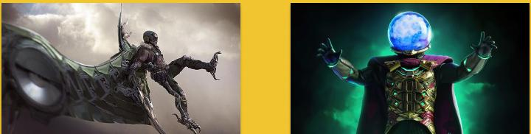

|  |
| --- |
| Vautour  **Identité :** Adrian Toornes  **Capacités** Costume mécanique de vautour, armes extraterrestre. **Objectif :** Il se convertit en marchand d'armes extraterrestre suite à la faillite de son entreprise. Père de famille fortuné le jour, voleur d'armes extraterrestre la nuit, il mène une double vie. Spiderman se mettant en travers de son business, il souhaite la mort du justicier. |
| Mysterio  **Identité :** Quentin Beck  **Capacités** Intelligent, Costume hautes technologies, Drones. **Objectif :** Ancien employé de Stark Industries il cherche à remplacer lron Man et devenir un symbole de justice. Pour cela, il orchestre des attaques en utilisant des illusions et une techologie avancé. Spideman découvrant son plan, il devient un adversaire à la hauteur du héro. |

|  |  |  |
| --- | --- | --- |
| Mobile ar, Politique de confident., | **MARVEL** contant | I■11 |

0 0 0

eSaynaMarvel,..2022.v.lweo.